**Задача 1. Логика, мышление, граничные значения.**  
Представьте, что к вам на тестирование попала программа, которая должна на графике динамически отображать возможную траекторию полета камня в зависимости от начальной скорости (v) и угла (α). Программу написали быстро, без требований и без защиты от ввода некорректных данных

Задача:

• описать возможные позитивные (в границах допустимых значений v и α) сценарии и их ожидаемый результат (куда приблизительно упадет или не упадет камень по оси X);

• описать возможные негативные (за границами допустимых значений v и α) сценарии и их ожидаемый результат (как себя должна вести программа по вашему мнению).

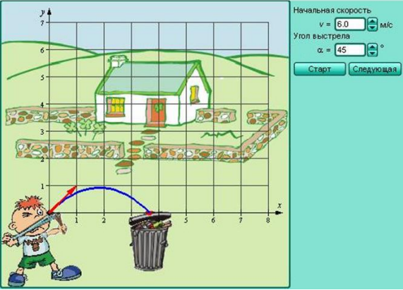

Решение:

Для того, чтобы приблизительно найти, куда упадёт камень, выстрелянный из рогатки, нам придётся воспользоваться формулой дальности полёта при движении тел, брошенных под углом к горизонту  
, где V - начальная скорость; α – угол выстрела; g – ускорение свободного падения, с которым объект падает на Землю под действием силы тяжести, равное 9,8 м/с^2.

Вывод формулы:

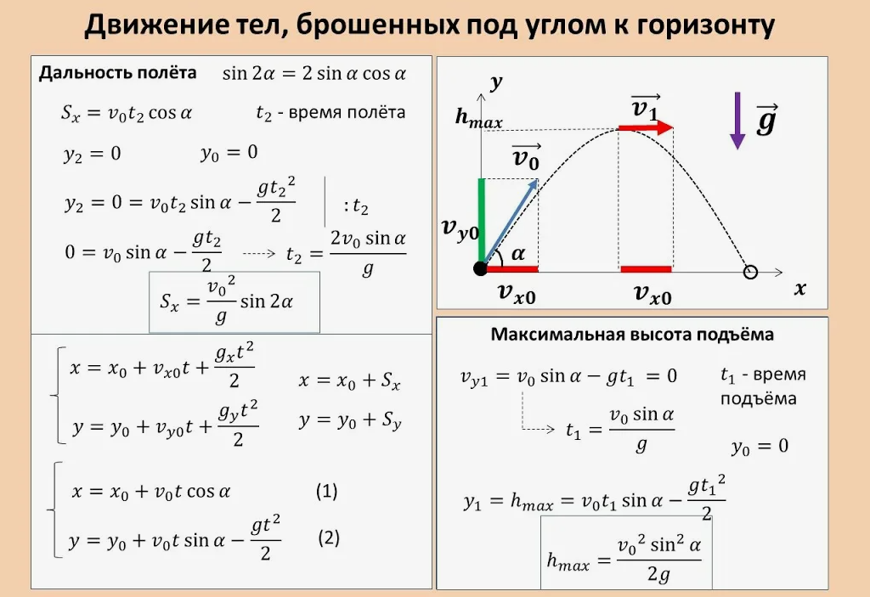

Допустимые значения α и V с точки зрения математики могут быть следующими:

Однако в контексте задачи по динамическому отображению траектории полёта камня допустимые значения α и V могут быть следующими:

для V объясняется тем, что значения должны быть конечны. В противном случае отображение будет бесконечным как по длине траектории, так и по времени. Пусть максимальное граничное значение будет [120 м/c](https://ru.wikipedia.org/wiki/%D0%A0%D0%BE%D0%B3%D0%B0%D1%82%D0%BA%D0%B0#:~:text=%D0%94%D0%BE%D0%B2%D0%BE%D0%BB%D1%8C%D0%BD%D0%BE%20%D0%B2%D1%8B%D1%81%D0%BE%D0%BA%D0%B0%D1%8F%20%D1%81%D0%BA%D0%BE%D1%80%D0%BE%D1%81%D1%82%D1%8C%20%D0%B2%D1%8B%D0%BB%D0%B5%D1%82%D0%B0%20%D1%81%D0%BD%D0%B0%D1%80%D1%8F%D0%B4%D0%B0%C2%A0%E2%80%94%20%D0%BE%D1%82%2060%20%D0%B4%D0%BE%20120%20%D0%BC/%D1%81%20(%D0%B1%D0%BE%D0%BB%D1%8C%D1%88%D0%B5%2C%20%D1%87%D0%B5%D0%BC%20%D1%83%20%D0%BF%D1%80%D0%B0%D1%89%D0%B8)).

, потому что в случае скорости не имеет физического смысла, тк скорость — векторная величина, а вектор отрицательным или положительным быть не может. Пусть минимальное граничное значение будет 0.

Угол αограничивается диапазоном от 0 до 90 градусов, чтобы соответствовать физической интерпретации, логике постановки задачи и математической модели движения тела. Этот диапазон позволяет рассматривать все возможные сценарии броска тела вверх или параллельно земле, которые являются стандартными для таких задач. Пусть минимальное граничное значение будет 0°, а максимальное граничное значение будет 90 °.

Пусть максимальное количество цифр после запятой не превышает пяти, а в форму можно вводить только десятичные неотрицательные конечные числа, удовлетворяющие установленным допустимым значениям, без использования операций сложения, вычитания, умножения, деления, возведения в степень, взятия числа в скобки, факториала и других арифметических действий. Пробелов также быть не должно.

* позитивные (в границах допустимых значений v и α) сценарии и их ожидаемый результат (куда приблизительно упадет или не упадет камень по оси X)

|  |  |  |  |
| --- | --- | --- | --- |
| V, м/c | α, ° | **≈** X, м | Комментарий |
| 6 | 45 | 3.67 | Проверка работоспособности кнопки “Старт” при правильных введённых допустимых значений V и α.  Ожидаемый результат: Программа должна начать выполнение расчетов без ошибок. |
| 6 | 45 | 3.67 | Проверка корректности расчётов при правильных введённых допустимых значений V и α. Система должна правильно выполнить расчеты и отобразить результат. Ожидаемый результат: При нажатии на кнопку “Старт” программа, выполнив все необходимые расчёты, динамически отобразит возможную траекторию полета камня до X. |
| 6 | 45 | 3.67 | Проверка отображения результатов при правильных введённых допустимых значений V и α.  Ожидаемый результат: Результаты должны быть отображены на экране в удобочитаемом формате. |
| 30 | 60 | 79.48 | Проверка работоспособности кнопки “Следующая” после правильного динамического отображения предыдущей траектории при правильных введённых допустимых значений V и α.  Ожидаемый результат: При нажатии на кнопку “Следующая” программа либо обнулит текущие поля V и α, либо добавит новые поля V и α для следующего отображения динамической траектории, при этом сохранив или удалив предыдущую траекторию. |
| 0 | 0 | 0 | Проверка корректности работы программы при вводе минимальных граничных значений V и α.  Ожидаемый результат: Программа должна корректно работать при минимальных значениях – будет отображена точка в x=0. |
| 120 | 90 | 0 | Проверка корректности работы программы при вводе максимальных граничных значений V и α.  Ожидаемый результат: Программа должна корректно работать при максимальных значениях - будет отображена вертикальная линия в x=0. |
| 6 | 45 | 3.67 | Проверка производительности работы программы при правильных введённых допустимых значений V и α.  Ожидаемый результат: Программа должна выполнять расчеты в разумное время. |
| 6 | 45 | 3.67 | Проверка сохранения состояния работы программы при правильных введённых допустимых значений V и α.  Ожидаемый результат: Программа должна корректно сохранять и восстанавливать состояние после перезапуска. |
| 6.66666 | 45.55555 | 4.53 | Проверяем, как программа реагирует на дробные значения V и α. Ожидаемый результат: корректное вычисление траектории. |

* негативные (за границами допустимых значений v и α) сценарии и их ожидаемый результат (как себя должна вести программа по вашему мнению).

|  |  |  |  |
| --- | --- | --- | --- |
| V, м/c | α, ° | **≈** X, м | Комментарий |
| Пусто | Пусто | Ошибка | Проверка работоспособности кнопки “Старт” при пустых полях V и α.  Ожидаемый результат: При нажатии на кнопку “Старт” программа завершит свою работу, вернув ошибку “Пропущены поля, обязательные к заполнению”. |
| Пусто | 45 | Ошибка | Проверка работоспособности кнопки “Старт” при пустом поле α.  Ожидаемый результат: При нажатии на кнопку “Старт” программа завершит свою работу, вернув ошибку “Пропущено поле, обязательное к заполнению”. |
| 6 | Пусто | Ошибка | Проверка работоспособности кнопки “Старт” при пустом поле V.  Ожидаемый результат: При нажатии на кнопку “Старт” программа завершит свою работу, вернув ошибку “Пропущено поле, обязательное к заполнению”. |
| Пусто | Пусто | Ошибка | Проверка работоспособности кнопки “ Следующая” при пустых полях V и α.  Ожидаемый результат: При нажатии на кнопку “ Следующая” программа завершит свою работу, вернув ошибку “Предыдущая траектория не отображена”. |
| Пусто | 45 | Ошибка | Проверка работоспособности кнопки “ Следующая” при пустом поле α.  Ожидаемый результат: При нажатии на кнопку “ Следующая” программа завершит свою работу, вернув ошибку “Предыдущая траектория не отображена”. |
| 6 | Пусто | Ошибка | Проверка работоспособности кнопки “ Следующая” при пустом поле V.  Ожидаемый результат: При нажатии на кнопку “ Следующая” программа завершит свою работу, вернув ошибку “Предыдущая траектория не отображена”. |
| -6 | -45 | Ошибка | Проверяем, как программа реагирует на отрицательные α и V. Ожидаемый результат: ошибка или предупреждение о некорректных данных. |
| 6 | -45 | Ошибка | Проверяем, как программа реагирует на отрицательный α.  Ожидаемый результат: ошибка или предупреждение о некорректных данных. |
| -6 | 45 | Ошибка | Проверяем, как программа реагирует на отрицательную V.  Ожидаемый результат: ошибка или предупреждение о некорректных данных. |
| 121 | 91 | Ошибка | Проверка корректности работы программы при вводе значений α и V выше максимальных граничных значений.  Ожидаемый результат: ошибка или предупреждение о некорректных данных. |
| 6 | 91 | Ошибка | Проверка корректности работы программы при вводе значения α выше максимального граничного значения.  Ожидаемый результат: ошибка или предупреждение о некорректных данных. |
| 121 | 45 | Ошибка | Проверка корректности работы программы при вводе значения V выше максимального граничного значения.  Ожидаемый результат: ошибка или предупреждение о некорректных данных. |
| -1 | 359 | Ошибка | Проверка корректности работы программы при вводе значений α и V ниже минимальных граничных значений.  Ожидаемый результат: ошибка или предупреждение о некорректных данных. |
| 6 | 359 | Ошибка | Проверка корректности работы программы при вводе значения α ниже минимального граничного значения.  Ожидаемый результат: ошибка или предупреждение о некорректных данных. |
| -1 | 45 | Ошибка | Проверка корректности работы программы при вводе значения V ниже минимального граничного значения.  Ожидаемый результат: ошибка или предупреждение о некорректных данных. |
| текст | текст | Ошибка | Проверяем, как программа реагирует на текстовые значения α и V.  Ожидаемый результат: ошибка или предупреждение о некорректных данных. |
| 6 | текст | Ошибка | Проверяем, как программа реагирует на текстовое значение α.  Ожидаемый результат: ошибка или предупреждение о некорректных данных. |
| текст | 45 | Ошибка | Проверяем, как программа реагирует на текстовое значение V.  Ожидаемый результат: ошибка или предупреждение о некорректных данных. |
| 6 0 | 4 5 | Ошибка | Проверяем, как программа реагирует на пробелы в значениях α и V.  Ожидаемый результат: ошибка или предупреждение о некорректных данных. |
| 60 | 4 5 | Ошибка | Проверяем, как программа реагирует на пробел в значении α.  Ожидаемый результат: ошибка или предупреждение о некорректных данных. |
| 6 0 | 45 | Ошибка | Проверяем, как программа реагирует на пробел в значении V.  Ожидаемый результат: ошибка или предупреждение о некорректных данных. |
| 6,666666 | 45,555555 | Ошибка | Проверяем, как программа реагирует на значения α и V, в которых количество цифр после запятой превышает пять.  Ожидаемый результат: ошибка или предупреждение о некорректных данных. |
| 6 | 45,555555 | Ошибка | Проверяем, как программа реагирует на значение α, в котором количество цифр после запятой превышает пять.  Ожидаемый результат: ошибка или предупреждение о некорректных данных. |
| 6,666666 | 45 | Ошибка | Проверяем, как программа реагирует на значение V, в котором количество цифр после запятой превышает пять.  Ожидаемый результат: ошибка или предупреждение о некорректных данных. |
|  | -3)*5 | Ошибка | Проверяем, как программа реагирует на арифметические операции с значением α и V.  Ожидаемый результат: ошибка или предупреждение о некорректных данных. |
| 6 | -3)*5 | Ошибка | Проверяем, как программа реагирует на арифметические операции с значением α.  Ожидаемый результат: ошибка или предупреждение о некорректных данных. |
|  | 45 | Ошибка | Проверяем, как программа реагирует на арифметические операции с значением V.  Ожидаемый результат: ошибка или предупреждение о некорректных данных. |

**Задача 1.1.** **Описание репорта об ошибке для передачи разработчику для исправления**

Представьте, что во время тестирования данной программы, вы обнаружили ошибку (UI, падение при выполнении какой-либо функции, медленная работа и т.д). Вам необходимо создать багрепорт на разработчика для того, чтобы он ее исправил.

Решение:

Краткое описание ошибки: Программа зависает когда вводишь допустимые значения в формы α и V и нажимаешь “Старт”.

Подробное описание ошибки: Программа перестаёт отвечать на запросы пользователя и зависает после того, как тот введёт допустимые значения в формы α(Например, 45) и V(Например, 6), после чего нажмёт на кнопку “Старт”.

Наблюдаемый результат: Программа перестаёт отвечать на запросы пользователя и зависает.

Ожидаемый результат: Программа должна правильно выполнить расчеты и динамически отобразить результат.

Файлы для прикрепления к отчету:





Windows 10 Корпоративная 20H2, Яндекс.браузер 24.12.4.1049 (64-bit)

**2. Задание на знание сетевых технологий**

Ниже представлена схема сети одного офиса и ЦОДа с двумя серверами. Вам необходимо донастроить данную схему, чтобы сеть была полностью работоспособной.

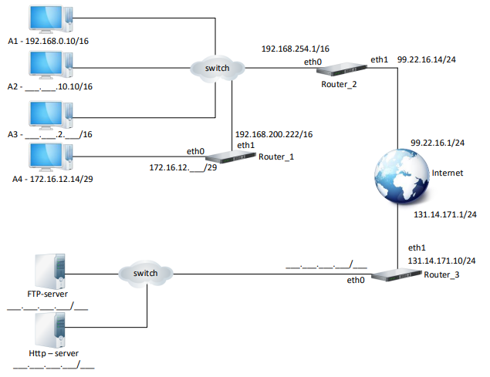

Решение:

Начнем с A2. Тк маска /16, первые два октета определяют сеть. Для A1 указан адрес 192.168.0.10/16, значит сеть 192.168.0.0/16. Тогда для A2 сеть также должна быть 192.168.0.0/16, чтобы находиться в той же подсети. Значит IP A2 будет 192.168.10.10/16.

Теперь A3. Аналогично, первые два октета 192.168. Тогда получается 192.168.2.__/16. Например, 192.168.2.5/16. Но нужно глянуть контекст. Возможно, нужно использовать тот же третий октет, что и у других устройств. Но в условии нет явных указаний на это.

Router_1: Маска /29 означает, что это подсеть с шагом 8 адресов. Например, сеть 172.16.12.0/29 будет включать адреса 172.16.12.0-7. Поскольку Router_1 должен маршрутизировать трафик, возможно, он использует первый доступный адрес. Например, 172.16.12.1/29.

Далее, Router_2 должен иметь статический маршрут до сети 172.16.12.9/29. Но сеть /29 — это подсеть, и 172.16.12.9/29 входит в подсеть 172.16.12.8/29 (адреса 8-15). Но ранее для Router_1 я предположил сеть 172.16.12.0/29. Возможно имеется в виду сеть 172.16.12.8/29. Тогда команда для добавления статического маршрута на router_2 будет ip route add 172.16.12.8/29 via <шлюз>. Но нужно определить шлюз. Если Router_1 соединен с Router_2 через сеть 172.16.12.0/29, то шлюзом может быть ip Router_1 в этой подсети, например 172.16.12.1.

Теперь настроим ftp-server, http-server и Router_3. У Router_3 интерфейс eth1 подключен к интернету с адресом 131.14.171.10/24, а eth0, вероятно, внутренняя сеть. Маршрут по умолчанию для серверов — на eth0 Router_3. Значит, серверы должны быть в той же подсети, что и eth0 Router_3. Поскольку в условии для Router_3 указано, что маршрут по умолчанию — 131.14.171.1/24, а eth1 имеет 131.14.171.10/24, то eth0 может быть внутренней сетью. Например, 10.0.0.1/24. Тогда серверы получат адреса 10.0.0.2 и 10.0.0.3/24, а router_3 eth0 — 10.0.0.1/24.

iptables для Router_3. Нужно разрешить входящие соединения из интернета на порты FTP (21) и HTTP (80). Для этого выполнить проброс портов (DNAT) с внешнего интерфейса eth1 (131.14.171.10) на внутренние адреса серверов c помощью правил:

iptables -t nat -A PREROUTING -i eth1 -p tcp --dport 21 -j DNAT --to-destination 10.0.0.2:21

iptables -t nat -A PREROUTING -i eth1 -p tcp --dport 80 -j DNAT --to-destination 10.0.0.3:80

iptables -A FORWARD -i eth1 -d 10.0.0.2 -p tcp --dport 21 -j ACCEPT

iptables -A FORWARD -i eth1 -d 10.0.0.3 -p tcp --dport 80 -j ACCEPT

Также нужно проверить, что политика FORWARD по умолчанию разрешена или настроены соответствующие правила - iptables -P FORWARD ACCEPT.

|  |  |
| --- | --- |
| А2 | 192.168.10.10/16 |
| А3 | 192.168.2.5/16 |
| Router_1 | 172.16.12.1/29 (первый доступный адрес в подсети /29) |
| Router_2 | ip route add 172.16.12.8/29 via 172.16.12.1 |
| ftp-server  http-server Router_3 | FTP-server 10.0.0.2/24  Http – server 10.0.0.3/24  Router_3 eth0 10.0.0.1/24 |
| Router_3 | iptables -t nat -A PREROUTING -i eth1 -p tcp --dport 21 -j DNAT --to-destination 10.0.0.2:21  iptables -t nat -A PREROUTING -i eth1 -p tcp --dport 80 -j DNAT --to-destination 10.0.0.3:80  iptables -A FORWARD -i eth1 -d 10.0.0.2 -p tcp --dport 21 -j ACCEPT  iptables -A FORWARD -i eth1 -d 10.0.0.3 -p tcp --dport 80 -j ACCEPT |

**3. Troubleshooting**

Ниже представлена схема сети. С PC недоступен сайт yandex.ru.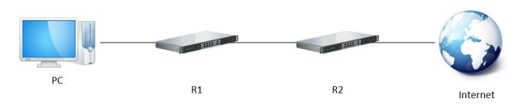

Необходимо описать возможные причины (связанные с сетью и сетевыми настройками) недоступности сайта с PC, и возможные способы диагностики и исправления проблем.

Решение:

|  |  |
| --- | --- |
| Возможные проблемы | Способы диагностики |
| Неправильные сетевые настройки на PC (ip, шлюз, dns) | Проверить через ipconfig и убедиться – соответствует ли подсети ip, шлюз и dns сервер. |
| Отсутствие связи с маршрутизатором R1 | Нужно пропинговать шлюз командой ping, проверить физическое подключение. |
| Ошибки маршрутизации на R1 или R2 | Проверить таблицы маршрутизации на R1 и R2, убедиться, что маршрут до интернета есть. |
| Блокировка доступа к yandex.ru на уровне маршрутизатора (ACL, фаервол) | Проверить конфигурации ACL и правил фаервола на R1 и R2. Временно отключить фильтры для теста. |
| Проблемы с DNS (не удается разрешить yandex.ru) | Пропинговать домен и IP-адрес Яндекса командой ping. Сравнить результаты. Проверить настройки dns на pc. |
| Внешние проблемы(оборван кабель, сломаны порты) | Проверить индикаторы портов на PC, R1, R2. Использовать команду tracert для отслеживания пути. |
| Неправильная настройка NAT на R2 | Проверить конфигурацию NAT на R2. Убедиться, что внутренние адреса преобразуются в публичные. |
| Вина провайдера или yandex.ru | Проверить доступность сайта с других устройств или через внешние сети (например, мобильный интернет). |
| Проблемы с MTU | Проверить текущий MTU на PC с помощью команды: netsh interface ipv4 show subinterfaces. Убедиться, что MTU соответствует настройкам сети. |
| Антивирус | Проверить, не блокирует ли антивирус доступ к yandex.ru, временно отключив его. Если блокирует – добавить yandex.ru в белый список(исключение). |
| Кэш dns | Очистить кэш DNS на PC с помощью команды: ipconfig /flushdns. Проверить разрешение домена yandex.ru с помощью nslookup. При необходимости использовать публичные DNS. |